Входное тестирование. Права и обязанности участников дорожного движения
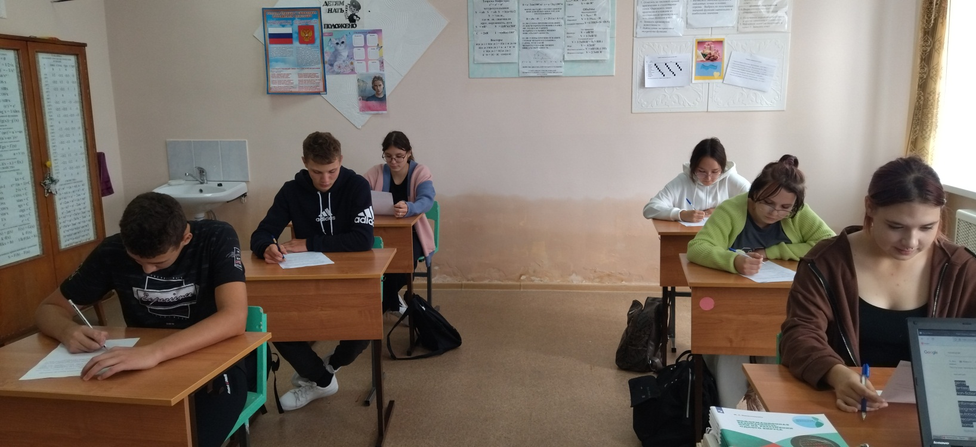

В рамках областной профилактической акции «Внимание – дети! Дорога в школу!» 6 сентября 2022 года учащиеся 9 класса ГБОУ СОШ с. Шламка приняли участие во входном тестировании по теме «Права и обязанности участников дорожного движения»
Безопасность — многозначное понятие, характеризующее в первую очередь защищённость и низкий уровень риска для человека, общества или любых других субъектов, объектов или их систем. Тогда как мы охарактеризуем понятие - Дорожная безопасность? (Безопасность в дорожном движении). Для того, чтобы соблюдать дорожную безопасность, необходимо как-то регламентировать и урегулировать поведение участников дорожного движения. Для этого у нас есть Права, Обязанности и Ответственность.
Учащиеся успешно справились с тестовыми заданиями и показали свои знания о правах и обязанностях участников дорожного движения.

